附件 1：

2023 年度

长春经济技术开发区残疾人就业服务所

部门决算

2024 年 9 月 10 日

目 录

**第一部分** **部门概况**

一、部门职责

二、机构设置及部门决算单位构成

**第二部分** **2023** **年度部门决算表**

一、收入支出决算总表

二、收入决算表

三、支出决算表

四、财政拨款收入支出决算总表

五、一般公共预算财政拨款支出决算表

六、一般公共预算财政拨款基本支出决算明细表

七、政府性基金预算财政拨款收入支出决算表

八、 国有资本经营预算财政拨款支出决算表

九、财政拨款“三公”经费支出决算表

十、部门预算项目支出绩效自评表

**第三部分** **2023** **年度部门决算情况说明**

一、收入支出决算总体情况说明

二、收入决算情况说明

三、支出决算情况说明

四、财政拨款收入支出决算总体情况说明

五、一般公共预算财政拨款支出决算情况说明

六、一般公共预算财政拨款基本支出决算情况说明

七、政府性基金预算财政拨款收入支出决算情况说明

八、 国有资本经营预算财政拨款支出决算情况说明

九、财政拨款“三公”经费支出决算情况说明

十、绩效评价情况说明

十一、其他重要事项情况说明

**第四部分** **名词解释**

**第一部分 部门概况**

**一、部门主要职责**

长春经济技术开发区残疾人就业服务所为长春经济技术开发区社会发展局所属正科级全额拨款事业单位。

（一）在长春经济技术开发区社会发展局授权和指导下，负责宣传贯彻《残疾人保障法》，组织开展残疾人就业、康复及各项扶助残疾人专项活动。

（二）在长春经济技术开发区社会发展局授权和指导下，开展残疾人就业服务工作。

1、贯彻落实国家和省、市关于残疾人就业服务等方面的方针、政策，并组织实施。

2、协助区有关部门管理和指导残疾人就业工作，了解统计区内残疾人待业、失业和再就业情况，办理残疾人就业失业登记证。

3、指导有关单位开展残疾人职业培训工作。

4、承办党工委、管委会、社会事业局交办的其它工作。

**二、机构设置及部门决算单位构成**

根据上述职责，长春经济技术开发区残疾人就业服务所2023年度部门决算编制范围的单位包括：

长春经济技术开发区残疾人就业服务所本级

2023年编制人数3人，实有在职人员1人，聘用人员2人，另有退休人员1人。

**第二部分 2023 年度部门决算表**

**一、收入支出决算总表**

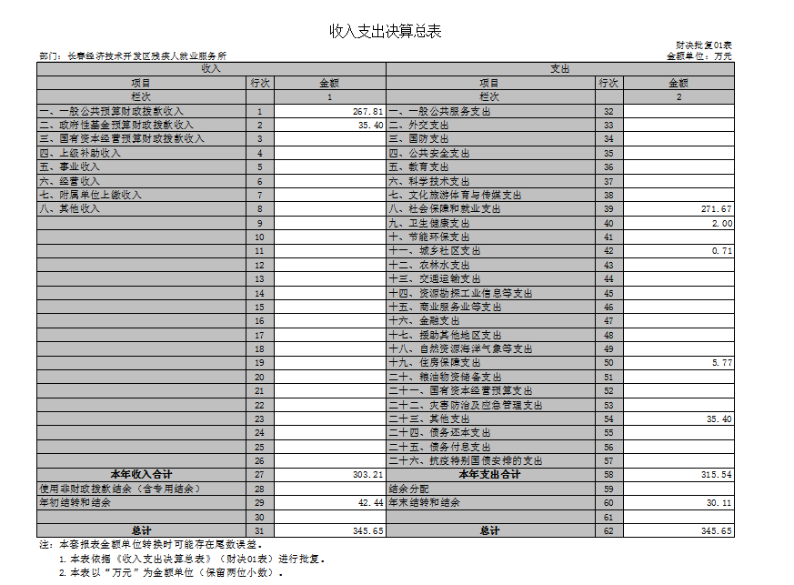

**二、收入决算表**

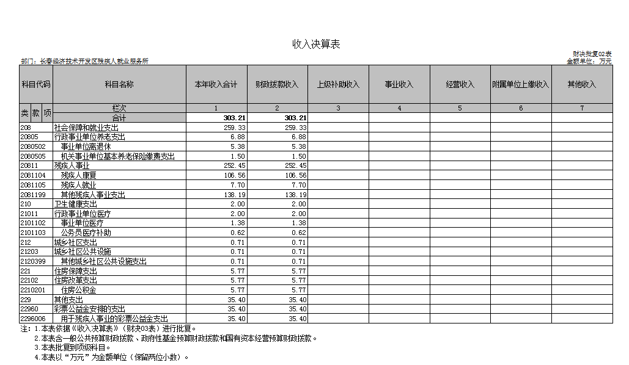

**三、支出决算表**

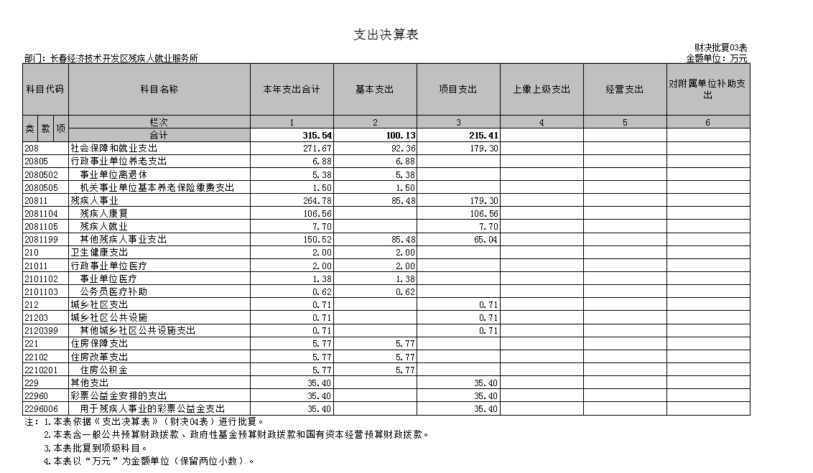

**四、财政拨款收入支出决算总表**

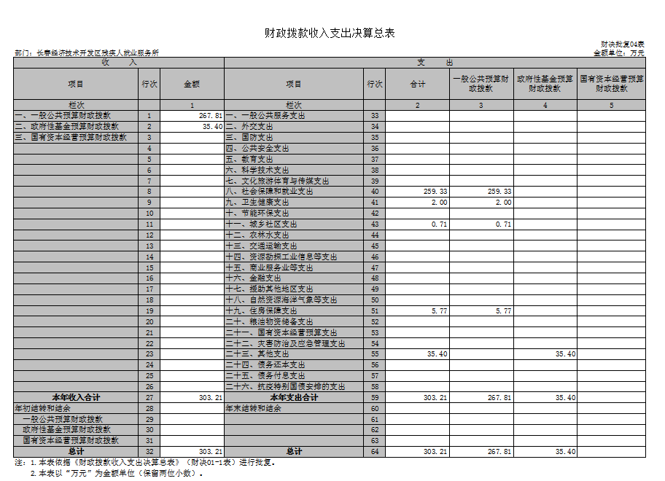

1. **一般公共预算财政拨款支出决算表**

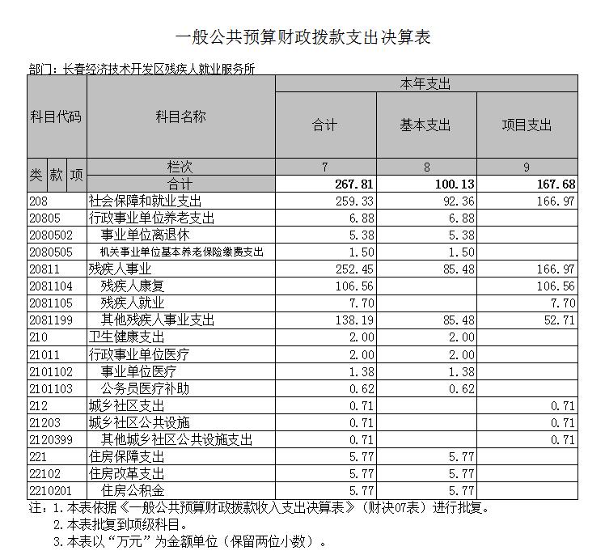

**六、一般公共预算财政拨款基本支出决算明细表**

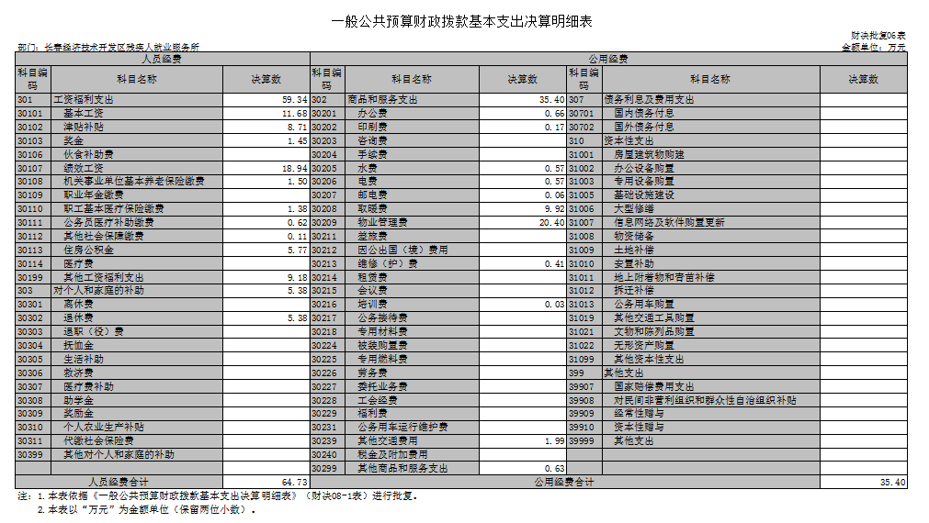

**七、政府性基金预算财政拨款收入支出决算表**

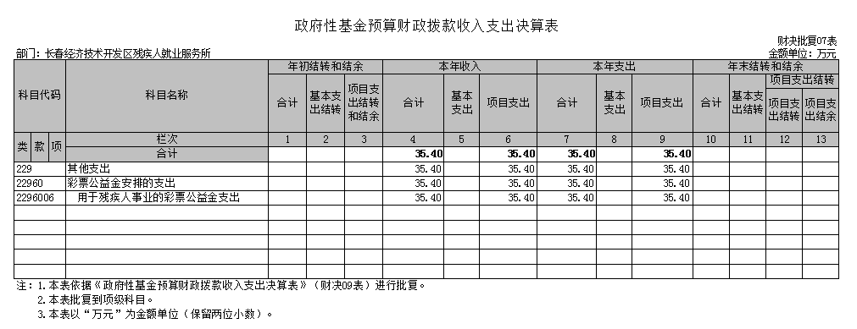

**八、国有资本经营预算财政拨款支出决算表**

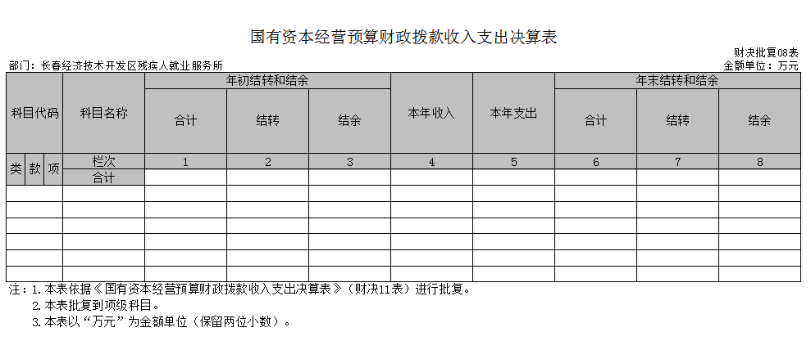

本单位没有国有资本经营预 算财政拨款。

**九、财政拨款“三公”经费支出决算表**

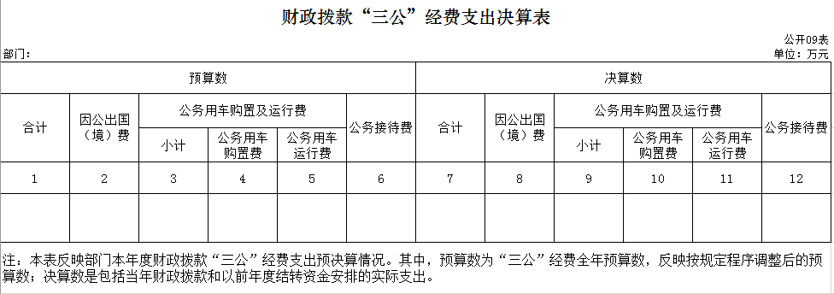

本单位没有财政拨款 “ 三公”经费 支出。

**十、部门预算项目支出绩效自评表**

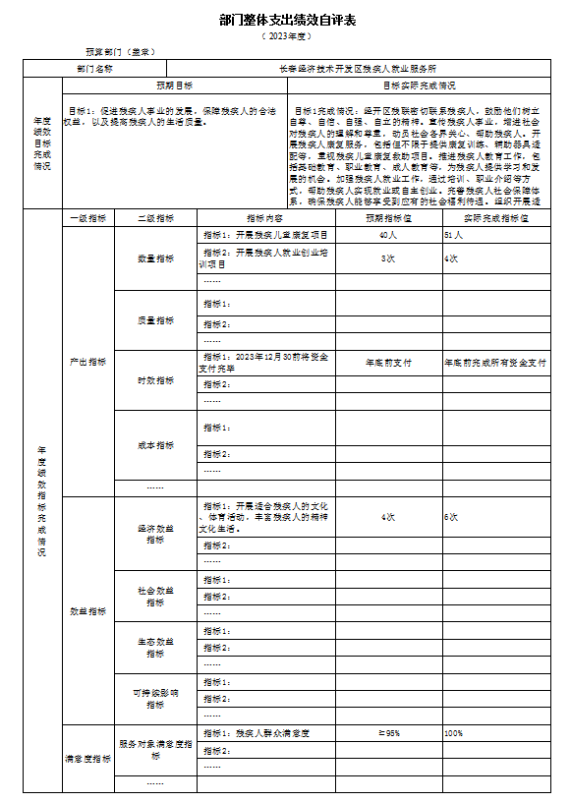

**第三部分 2023年度部门决算情况说明**

一、收入支出决算总体情况说明

2023年度收、支总计各345.65万元。与2022年相比，收、支总计各增加67.26万元，增高 20 %。主要原因：残疾人康复、社会保障和就业支出增多，由于疫情结束和宣传增多，当年申报残疾人相关补贴的人增加。

二、收入决算情况说明

本年收入合计345.65万元，其中：财政拨款收入303.21万元， 比上年增加125.86万元，增长41 %。

三、支出决算情况说明

本年支出合计345.65万元，其中：基本支出100.13万元， 比上年 增加43.88万元，增长43 %；项目支 出215.41万元， 比上年增加35.7万元，增长16 %。

四、财政拨款收入支出决算总体情况说明

2023 年度财政拨款收、支总计均为345.65万元，与 2022 年相比，财政拨款收、支总计各增加125.86 万元，增长41 %。主要原因 :残疾人康复、社会保障和就业支出增多，由于疫情结束和宣传增多，当年申报残疾人相关补贴的人增加。

五、一般公共预算财政拨款支出决算情况说明

**（** **一** **）一般公共预算财政拨款支出决算总体情况**

2023年度一般公共预算财政拨款支出 267.81万元，占本年支出合计的 77.4 %。与2022年相比，一般公共预算财政拨款支出增加90.46万元，增长33.7 %。主要原因：残疾人康复、社会保障和就业支出增多，由于疫情结束和宣传增多，当年申报残疾人相关补贴的人增加，财政拨款增多。

**（二）** **一般公共预算财政拨款支出决算结构情况**

2023 年度一般公共预算财政拨款支出267.81万元，主要用于以下方面：社会保障和就业支出259.33万元，占96.8%；卫生健康支出2万元，占0.7 %；城乡社区支出0.71万元，占0.01 %；住房保障支出5.77万元，占2.5%。

**（三）** **一般公共预算财政拨款支出决算具体情况**

2023 年度一般公共预算财政拨款支出年初预算为329.6万元，支出决算为267.8万元，完成年初预算的81.2%。

其中：

社会保障和就业支出（类）行政事业单位养老支出（款）事业单位离退休（项）年初预算为6.98万元，支出决算为6.88万元，完成年初预算的98%。决算数小于预算数的主要原因是部分机关事业单位养老保险缴费未支出；社会保障和就业支出（类）行政事业单位养老支出（款）机关事业单位基本养老保险缴费支出（项）年初预算为3.4万元，支出决算为1.5万元，完成年初预算的44%。决算数小于预算数的主要原因是部分机关事业单位养老保险缴费未支出；

社会保障和就业支出（类）残疾人事业（款）残疾人事业（类）年初预算为303.2万元，支出决算为252.45万元，完成年初预算的83%，决算数小于预算数的主要原因是部分款项支付日期改变为2024年。

2. 卫生健康支出（类）行政事业单位医疗（款）事业单位医疗（项）年初预算为2.17万元，支出决算为2万元，完成年初预算的92%。决算数小于预算数的主要原因是缴纳的职工医疗保险费用单位部分涨幅没有预计大；卫生健康支出（类）行政事业单位医疗（款）公务员医疗补助（项）年初预算为1.55万元，支出决算为0.62万元，完成年初预算的40%。决算数小于预算数的主要原因是缴纳的公务员医疗补助涨幅没有预计大。

3. 住房保障支出（类）住房改革支出（款）住房公积金（项）年初预算为5.87万元，支出决算为5.77万元，完成年初预算的98%。决算数小于预算数的主要原因是缴纳职工住房公积金单位部分支出涨幅没有预计大。

4. 城乡社区支出（类） 城乡社区公共设施（款）其他城乡社区公告设施支出（项）。年初预算为2万元， 支出决算为0.71 万元，完成年初预算的35.5 %。决算数小于预算数的主要原因是财政资金紧张，区内整体要支付的资金额度减少。

六、一般公共预算财政拨款基本支出决算情况说明

2023年度一般公共预算财政拨款基本支出100.1万元，其 中：

**人员经费**64.73**万元**，主要包括：基本工资、津贴补贴、奖 金、伙食补助费、绩效工资、机关事业单位基本养老保险缴 费、职业年金缴费、职工基本医疗保险缴费、公务员医疗补 助缴费、其他社会保障缴费、住房公积金、医疗费、 其他工 资福利支出、离休费、退休费、退职（役） 费、抚恤金、生 活补助、救济费、医疗费补助、助学金、奖励金、个人农业 生产补贴、代缴社会保险费和其他对个人和家庭的补助。

**公用经费**35.4**万元**，主要包括：办公费、印刷费、咨询费、 手续费、水费、电费、邮电费、取暖费、物业管理费、差旅 费、因公出国（境）费、维修（护）费、租赁费、 会议费、 培训费、公务接待费、专用材料费、被装购置费、专用燃料 费、劳务费、委托业务费、工会经费、福利费、公务用车运 行维护费、其他交通费用、税金及附加费用、其他商品和服 务支出、房屋建筑物购建、办公设备购置、专用设备购置、

基础设施建设、大型修缮、信息网络及软件购置更新、其他 资本性支出

七、政府性基金预算财政拨款收入支出决算情况说明

2023 年度政府性基金预算财政拨款年初结转和结余 0万元；本年收入 35.4万元，比上年增加1.79万元，增长5 %，主要是用于残疾人事业发展补助；本年支出35.4万元， 比上年增加1.79 万元，增长5 %，主要是用于残疾人事业发展补助。

支出具体情况如下：

1. 其他支出（类） 彩票公益金安排的支出（款） 用于残疾人事业的彩票公益金支出（项）。政府性基金财政拨款支出为35.4万元，主要用于残疾人事业发展补助。

八、国有资本经营预算财政拨款支出决算情况说明

本单位没有国有资本经营预 算财政拨款。

九、财政拨款“三公”经费支出决算情况说明

但单位无“三公”经费支出。

（二）“三公”经费财政拨款支出决算具体情况说明

本单位无因公出国（境）团组和人数。

本单位无公务用车和本年度未购置公务用车。

本单位无无公务接待批次和人数。

十、关于 2023 年度绩效评价情况说明

（ 一）绩效评价工作开展情况。绩效评价工作开展情况 说明为：根据预算绩效管理要求，本部门组织对 2023 年度 一般公共预算项目支出全面开展绩效自评，其中，一级项目 1 个，二级项目5 个，共涉及资金101.5 万元， 占一般公共 预算项目支出总额的 100%。

组织对“残疾人创业与就业培训”、“残疾人教育助学”等 5 个项目开展了部门绩效评 价，涉及一般公共预算支出101.5万元。从评价情况来看，绩效自评率为100%。

组织对本部门开展整体支出绩效评价，涉及一般公共预 算支出 101.5万元，从评价情况来看，绩效自评率为100%。本部门建立了预算绩效管理制度，由财务联络员专门负责预算绩效管理工作，相继开展了绩效目标管理、绩效监控、绩效自评及评价结果应用等绩效管理工作，并积极开展了预算绩效管理宣传和培训等工作。

（二） 项目绩效自评结果。

项目绩效自评情况：根据年初设定的绩效目标，项 目绩效自评得分为100分。项目全年预算数为 101.5万元，执行 数为85.61 万元，完成预算的84.3%。项目绩效目标完成情况：

一是经开区残联密切联系残疾人，鼓励他们树立自尊、自信、自强、自立的精神。

二是宣传残疾人事业，增进社会对残疾人的理解和尊重，动员社会各界关心、帮助残疾人。

三是开展残疾人康复服务，包括但不限于提供康复训练、辅助器具适配等，重视残疾儿童康复救助项目。

四十推进残疾人教育工作，包括基础教育、职业教育、成人教育等，为残疾人提供学习和发展的机会。

五是加强残疾人就业工作，通过培训、职业介绍等方式，帮助残疾人实现就业或自主创业。

六是完善残疾人社会保障体系，确保残疾人能够享受到应有的社会福利待遇。

项目绩效自评情况：根据年初设定的绩效目标，绩效自评率为100%。本单位较好的完成相关工作。将绩效评价纳入工作考评内容，将其作为评价本单位工作的重要依据。

（三） 部门评价结果（如有）。除涉密敏感内容外，省 级部门原则上应将部门评价结果以报告的形式予以公开。报 告框架可参考《项目支出绩效评价管理办法》（吉财绩〔2022〕 711 号）中的《项目支出绩效评价报告（参考提纲）》。

十一、其他重要事项情况说明

（ 一）机关运行经费执行情况说明

2023年度机关运行经费支出0万元。

（二）政府采购支出情况说明

2023年政府采购支出经费支出0万元。

（三）国有资产占用情况说明

截至 2023 年 12 月 31 日长春经济技术开发区残疾人就业服务所共有车辆0辆。单位价值 100 万元（含）以上设备（不含车辆）0 台（套）。

第四部分 名词解释

**一、财政拨款收入：**指单位从同级财政部门取得的财政 预算资金。

**二、上级补助收入：**指从主管部门和上级单位取得的非 财政补助收入。

**三、事业收入：指事业单位开展专业业务活动及辅助活** **动取得的收入。**

**四、经营收入：**指事业单位在专业业务活动及其辅助活 动之外开展非独立核算经营活动取得的收入。

**五、附属单位上缴收入：**指事业单位附属独立核算单位 按照有关规定上缴的收入。

**六、其他收入：**指除上述收入以外的各项收入。包括未 纳入财政预算或财政专户管理的投资收益、银行存款利息收 入、租金收入、捐赠收入，现金盘盈收入、存货盘盈收入、 收回已核销应收及预付款项、无法偿付的应付及预收款项， 从省财政以外的同级单位取得的经费、从非省财政取得的经 费，以及行政单位收到的财政专户管理资金等。

**七、使用非财政拨款结余（含专用结余）：**指事业单位 按照预算管理要求使用非财政拨款结余弥补收支差额的金 额，以及使用专用结余安排支出的金额。

**八、年初结转和结余：**指单位以前年度尚未完成、结转

到本年按有关规定用途继续使用的资金，或项目已完成等产 生的结余资金。

**九、结余分配：**指事业单位按照会计制度规定缴纳的所 得税、提取的专用结余以及转入非财政拨款结余的金额等。

**十、年末结转和结余：**指单位按有关规定结转到下年或 以后年度继续使用的资金，或项目已完成等产生的结余资 金。

**十一、基本支出：**指为保障机构正常运转、完成日常工 作任务而发生的人员支出和公用支出。

**十二、项目支出：**指在基本支出之外为完成特定行政任 务或事业发展目标所发生的支出。

**十三、经营支出：**指事业单位在专业业务活动及其辅助 活动之外开展非独立核算经营活动发生的支出。

**十四、上缴上级支出：**指事业单位按照有关规定上缴上 级单位的支出。

**十五、对附属单位补助支出：**指事业单位用财政补助收 入之外的收入对附属单位补助发生的支出。

**十六、“三公”经费：**纳入省级财政预决算管理的“三 公”经费，是指省级部门用财政拨款安排的因公出国（境） 费、公务用车购置及运行维护费和公务接待费。是党政机关 维持运转或完成特定工作任务所开支的相关支出，是政府行 政开支的一部分。其中， 因公出国（境）费反映公务出国（境）

的国际旅费、国外城市间交通费、住宿费、伙食费、培训费、 公杂费等支出；公务用车购置及运行费反映单位公务用车车 辆购置支出（含车辆购置税）及燃料费、维修费、过桥过路 费、保险费、安全奖励费等支出；公务接待费反映单位按规 定开支的各类公务接待（含外宾接待）支出。

**十七、机关运行经费：**指为保障行政单位（包括参照公 务员法管理的事业单位）运行用于购买货物和服务的各项资 金，包括办公费、 印刷费、邮电费、差旅费、会议费、福利 费、日常维修费、专用材料及一般设备购置费、办公用房水 电费、办公用房取暖费、办公用房物业管理费、公务用车运 行维护费以及其他费用。

**十八、\*\*\*\*\*\***（对部门使用的所有“项”级政府收支分 类科目，参照《2023年政府收支分类科目》中的科目说明和 中央部门决算公开内容进行说明）：

**十九、** … …（同上）